PROTOKÓŁ Nr VII/2007 kadencji 2006 - 2010
Z SESJI RADY POWIATU W ŚRODZIE ŚLĄSKIEJ
odbytej w dniu 29 marca 2007 roku, o godz. 16.⁰⁰
w sali konferencyjnej Starostwa Powiatowego w Środzie Śląskiej
przy ul. Wrocławskiej 2.

Przewodniczący Rady Powiatu otworzył sesję i po powitaniu radnych oraz zaproszonych gości oświadczył, iż zgodnie z listą obecności aktualnie w posiedzeniu uczestniczy 15 radnych, co wobec ustawowego składu Rady wynoszącego 17 osób stanowi quorum, pozwalające na podejmowanie prawomocnych uchwał. Listy obecności radnych oraz zaproszonych gości stanowią załącznik nr 1 i 2 do niniejszego protokołu.

Przewodniczący Rady poprosił radnych oraz członków Zarządu Powiatu o wyrażenie stanowiska w zakresie przesłanego wcześniej porządku obrad.

Starosta w imieniu Zarządu Powiatu wniósł o wprowadzenie do porządku obrad następujących projektów uchwał Rady Powiatu w sprawie:
- zawiadomienia Sekretarza Powiatu Średzkiego oraz Skarbnika Powiatu Średzkiego o obowiązku przedłożenia oświadczenia lustracyjnego, dotyczącego pracy lub służby w organach bezpieczeństwa państwa lub współpracy z tymi organami w okresie od dnia 22 lipca 1944 roku do dnia 31.07.1990 roku;
- zmiany w składzie osobowym Komisji Rewizyjnej Rady Powiatu w Środzie Śląskiej

Przewodniczący Rady poddał pod głosowanie wniosek Starosty.

Za przyjęciem wniosku Starosty Rada Powiatu głosowała jednogłośnie.

Przewodniczący Rady odczytał porządek posiedzenia z wniesionymi zmianami i poddał go pod głosowanie.

Rada Powiatu przyjęła porządek obrad jednogłośnie.

Porządek został przyjęty i przedstawia się następująco:
- Otwarcie sesji.
- Przyjęcie porządku obrad.
- Przyjęcie protokołu Nr VI/2007
- Sprawozdanie Starosty z wykonania uchwał Rady Powiatu.
- Sprawozdanie Starosty z działalności Zarządu Powiatu w okresie między sesjami.
- „15 min. dla wyborców”.
- Działalność PZOZ w Środzie Śląskiej oraz NZOZ Średzkie Centrum Medyczne sp. z o.o.
- Interpelacje i zapytania radnych.
- Wnioski i oświadczenia radnych.
- Podjęcie uchwał Rady Powiatu w sprawie:
- zatwierdzenia rocznego sprawozdania z działalności Powiatowego Rzecznika Konsumentów za rok 2006;
- zmiany w składzie osobowym Komisji Budżetowej;
- rozpatrzenia skargi Kierownika Powiatowego Centrum Pomocy Rodzinie w Wałbrzychu na działalność Kierownika Powiatowego Centrum Pomocy Rodzinie w Środzie Śląskiej;
- rozpatrzenia skargi Sądu Rejonowego w Środzie Śląskiej na działalność Kierownika Powiatowego Centrum Pomocy Rodzinie w Środzie Śląskiej;
- rozpatrzenia skargi Państwa Król prowadzących rodzinę zastępczą na terenie Środy Śląskiej na działalność Kierownika Powiatowego Centrum Pomocy Rodzinie w Środzie Śląskiej;
- rozpatrzenia skargi Zespołu Kuratorów Zawodowych w Środzie Śląskiej na działalność Kierownika Powiatowego Centrum Pomocy Rodzinie w Środzie Śląskiej;
- zmian w budżecie Powiatu Średzkiego na rok 2007;
- zawiadomienia Sekretarza Powiatu Średzkiego oraz Skarbnika Powiatu Średzkiego o obowiązku przedłożenia oświadczenia lustracyjnego, dotyczącego pracy lub służby w organach bezpieczeństwa państwa lub współpracy z tymi organami w okresie od dnia 22 lipca 1944 roku do dnia 31.07.1990 roku;
- zmiany w składzie osobowym Komisji Rewizyjnej Rady Powiatu w Środzie Śląskiej.
- Sprawy różne.
- Zamknięcie sesji.

Ad. 3 Przyjęcie protokołu Nr VI/2007 z dnia 25.01.2007r.

Przewodniczący Rady poinformował, że do dnia dzisiejszego nie wpłynęły żadne uwagi do protokołu Nr VI/2007 i poddał ten protokół pod głosowanie.

Rada Powiatu za przyjęciem protokołu Nr VI/2007 głosowała jednogłośnie.

Ad. 4 Sprawozdanie Starosty z wykonania uchwał Rady Powiatu.

Starosta odczytał sprawozdanie z wykonania uchwał Rady Powiatu podjętych podczas ostatniej sesji (załącznik nr 3 do protokołu).

Ad. 5 Sprawozdanie Starosty z działalności Zarządu Powiatu w okresie między sesjami.

Starosta odczytał sprawozdanie z działalności Zarządu w okresie między sesjami (załącznik nr 4 do protokołu).

Ad. 6 „15 min. dla wyborców”.

Nikt z obecnych gości nie wyraził chęci zabrania głosu.

Ad. 7 Działalność PZOZ w Środzie Śląskiej oraz NZOZ Średzkie Centrum Medyczne sp. z o.o.

Przewodniczący Rady poinformował, że radni otrzymali materiały informacyjne na temat działalności PZOZ oraz NZOZ Średzkie Centrum Medyczne w Środzie Śląskiej (materiały do wglądu w Biurze Rady).
Zapytał, czy ktoś z radnych chciałby zabrać głos w tej sprawie.

Nikt z radnych nie wyraził chęci zabrania głosu.

Ad. 8 Interpelacje i zapytania radnych.

Nikt z radnych nie wyraził chęci zabrania głosu.

Ad. 9 Wnioski i oświadczenia radnych.

Radny W. Rutkowski poruszył temat spotkania, które odbyło się z inicjatywy Przewodniczącego Rady Miejskiej w Środzie Śląskiej dwa dni temu, z powodu tego, że Burmistrz Środy Śląskiej zwrócił się z wnioskiem do Zarządu Powiatu o przekazanie dróg powiatowych leżących w granicach administracyjnych miasta Środa Śląska. Na ostatniej sesji, po spotkaniu z Panem Przewodniczącym Rady Miejskiej powiedzieliśmy, że dużo bardziej skutecznym zamiast wymiany korespondencji między Urzędem Miejskim a Starostwem, niektóre sprawy można byłoby załatwiać na forum oficjalnych spotkań i we własnym gremium. Na ostatniej sesji przedstawiłem,że takim gremium odpowiednim byłoby z jednej strony: Pan Burmistrz, Wiceburmistrz, Przewodniczący Rady Miejskiej oraz radni Gminy mieszkający na terenie miasta Środa Śląska, natomiast z drugiej strony mogłyby być to osoby w postaci Pana Starosty, Wicestarosty, Przewodniczącego Rady oraz radnych reprezentujących okręg Środy Śląskiej jako, że temat dotyczy głównie ulic znajdujących się na terenie miasta Środy Śląskiej. Taką propozycję złożyłem na ostatniej sesji. Nie spotkała się ona z negatywną opinią któregokolwiek z radnych na tej sesji. Otrzymałem imienne zaproszenie od Przewodniczącego Rady Miejskiej, że takie spotkanie odbędzie się we wtorek (dwa dni temu). Pocztą pantoflową, przepraszam za wyrażenie, to znaczy raczej po przypadkowym spotkaniu z Panem Starostą dowiedziałem się, że spotkania raczej nie będzie. Przyczyna w zasadzie żadna. Ja abstrahuję od meritum sprawy, czyli co z tego spotkania wynikało. Miało to być spotkanie wstępne, sondażowe, wymiana zdań i opinii. Natomiast dochodzę do wniosku, że skoro powiadomiłem Pana Starostę, że jest taka inicjatywa ze strony Przewodniczącego, przedstawiłem to na forum ostatniej sesji, nikt nie oponował, następnie w zasadzie spotkanie to zostało zbojkotowane. Chodzi mi o samą formę, że taka forma traktowania radnych jest niewłaściwa. Ja osobiście byłem na tym spotkaniu, bo spotkanie to się odbyło w dość miłej atmosferze. Natomiast osobiście czułem się bardzo źle z tego powodu, że w ten sposób traktujemy się jako partnerzy.

Radny Cz. Kaczmarek – na poprzedniej sesji kolega Rutkowski mówił o tym spotkaniu. Dyskutowaliśmy potem na spotkaniach Zarządu i uważam, że troszkę Pan przesadził mówiąc o tym, że spotkanie zostało zbojkotowane. Sprawa jest w dalszym ciągu w dyskusji i należałoby tutaj wyłonić taką reprezentatywną grupę ze strony naszej, która nie tylko będzie reprezentowała miasto Środa Śląska, ale cały powiat. Tak nie można. Ponieważ Pan Burmistrz był na spotkaniu na Zarządzie i złożył nam propozycję, która brzmiała mniej więcej tak: „proszę nam dać drogi, bo ja wam zabieram problemy”. To była tylko taka propozycja. Innej dyskusji on nie przyjmował. Z taką propozycją my zgodzić się nie możemy. Przynajmniej ja jako członek Zarządu i radny tej Rady, nie akceptuję takiej formy stawiania przez bądź co bądź bardzo ważnego człowieka w naszym mieście powiatowym. Dlatego optuję za tym, abyśmy z grona naszej Rady oddelegowali ludzi, którzy będą reprezentować interes całego Powiatu. Nie można się zgodzić na to, aby majątek warty ok. 9 – 10 mln. zł przekazać tak, bo Pan Burmistrz sobie tego życzy. Pracujemy nad tym. Rozmawiałem wielokrotnie w gronie Zarządu nad złożeniem konkretnej propozycji, która była wstępnie dyskutowana po ostatniej Radzie. Nie jest to propozycja odrzucona, natomiast oczekujemy stanowiska ze strony Pana Burmistrza bardziej elastycznego. Nie możemy się postawić w takiej sytuacji, że jest Rada Miasta Gminy Środa Śląska, która narzuca sposób postępowania Radzie Powiatu. Ja to tak zrozumiałem po ostatnim Zarządzie. Uważam, że jesteśmy równouprawnionymi podmiotami samorządowymi zarówno Rada Powiatu, jak i Rada Miasta Środa Śląska i z tej pozycji musimy wyjść, bo mamy bardzo ważną sprawę do załatwienia zarówno dla Gminy Środa Śląska jak i ważną dla powiatu. Powiat ma swój majątek, którym musi rozsądnie gospodarować po to, aby załatwić sprawę funkcjonowania tego samorządu. Dlatego też Panie Witoldzie uważam za niedopuszczalne takie stawianie sprawy jak Pan przedstawił tutaj przed chwilą.

Radny W. Rutkowski – ja nie mówiłem tutaj o meritum sprawy. Abstrahuję tutaj od meritum i od sposobu. To spotkanie nie miało zadecydować o tym, że drogi zostaną przekazane. Miało to być spotkanie robocze, wstępne, a sprawa ewentualnego przekazania majątku powiatu jest całkiem inna. Chodziło mi o formę kontaktowania się, skoro mamy się traktować poważnie, to należy pewne zobowiązania wypełnić. To spotkanie niczego nie przesądzało. W związku z tym, skoro już zaszła taka sytuacja, że uznano, nie wiem w jakim gremium, że do tego spotkania nie jesteśmy przygotowani, to należało drugą stronę o tym powiadomić.

Przewodniczący Rady – zapytał czy w tym punkcie ktoś jeszcze chciałby zabrać głos.

Nikt z radnych nie wyraził chęci.

Przewodniczący Rady poinformował, że w związku z tym, że Młodzieżowa Rada Powiatu organizuje wyjazd do Sejmu RP, otrzymaliście Państwo wstępną informację, że w dniu dzisiejszym młodzież będzie sprzedawała ciasto z którego dochód zostanie przeznaczony na pokrycie kosztów przejazdu autokarem do Sejmu.

Ogłoszono 10 min. przerwy.

Po przerwie wznowiono obrady. Obecnych radnych – 14
(nieobecny J. Chabraszewski, V. Kulas, P. Masłowski)

Ad. 10 Podjęcie uchwał Rady Powiatu w sprawie:

- zatwierdzenia rocznego sprawozdania z działalności Powiatowego Rzecznika Konsumentów za rok 2006;

Przewodniczący Rady otworzył dyskusję.

Radny W. Rutkowski – materiał jest bardzo obszerny jak zawsze. Chciałem poinformować, że Zespół Kontrolny Komisji Rewizyjnej dokonując oceny struktury organizacyjnej Starostwa Powiatowego wystąpił z wnioskiem o stworzenie pełnego etatu na działalność tejże instytucji. Uznano, że jest taka potrzeba.

Nikt z radnych nie wyraził chęci zabrania głosu.

Przewodniczący Rady zamknął dyskusję. Poprosił Wiceprzewodniczącą o odczytanie projektu uchwały.

Wiceprzewodnicząca Rady – I. Piotrowska odczytała projekt uchwały.

Przewodniczący Rady poddał uchwałę pod głosowanie.

Rada Powiatu w obecności 14 radnych, jednogłośnie podjęła uchwałę nr VII/36/2007 w sprawie zatwierdzenia rocznego sprawozdania z działalności Powiatowego Rzecznika Konsumentów za rok 2006.

- zmiany w składzie osobowym Komisji Budżetowej;

Przewodniczący Rady otworzył dyskusję.

Nikt z radnych nie wyraził chęci zabrania głosu.

Przewodniczący Rady zamknął dyskusję. Poprosił Wiceprzewodniczącą o odczytanie projektu uchwały.

Wiceprzewodnicząca Rady – I. Piotrowska odczytała projekt uchwały.

Przewodniczący Rady poddał uchwałę pod głosowanie.

Rada Powiatu w obecności 14 radnych, stosunkiem głosów: Za – 13; P – 0; W – 1 podjęła uchwałę nr VII/37/2007 w sprawie zmiany w składzie osobowym Komisji Budżetowej

- rozpatrzenia skargi Kierownika Powiatowego Centrum Pomocy Rodzinie w Wałbrzychu na działalność Kierownika Powiatowego Centrum Pomocy Rodzinie w Środzie Śląskiej;

Radny St. Wicha – poinformował, że analizował cały protokół Komisji Rewizyjnej i stwierdza on, z wielkim szacunkiem dla Komisji która się na pewno bardzo napracowała, że przypomina mu to coś w rodzaju takiego protokołu śledczego, przesłuchiwanie stron i tak dalej. Widać, że to się udziela z Sejmu. Wracając do meritum sprawy powiedział, że dziwne jest, że zgodnie z ustawą o pomocy społecznej taki sam obowiązek odnośnie rodzin zastępczych, czyli znalezienia rodziny zastępczej przyszłej przez PCPR w Wałbrzychu , ten sam obowiązek miał PCPR w Wałbrzychu, co PCPR w Środzie Śląskiej. Tak więc powinna być korespondencja. Uważa on więc, że ta skarga jest niezasadna, ponieważ z tych dokumentów wynika, że PCPR w Wałbrzychu praktycznie w ogóle nie interesował się tą rodziną dzieci Kasprzyków. Następna rzecz – jak można było zrobić, że Sąd Rejonowy w Wałbrzychu wydał postanowienie, że dzieci, te Kasprzyki, cała siódemka, będzie przebywać na święta w rodzinie zaprzyjaźnionej na terenie powiatu. Było postanowienie sądu. Jeżeli Kierownik wydałaby dzieci, to złamałaby prawo. W związku z tym, że Komisja Rewizyjna uznała skargę za zasadną to oznacza to, że namawia w przyszłości Kierownika, żeby łamał prawo. Już tej Pani nie ma. Nie wiem czy Komisja Rewizyjna jest władna, aby sugerować łamanie prawa. Daję to pod rozwagę radnym. Dziękuję.

Radny St. Gołdyn – Przewodniczący Zespołu Kontrolnego Komisji Rewizyjnej – powiedział,że nie była to komisja śledcza. Była to rozmowa. Poinformował ponad to, że z panem Pajęckim – dyrektorem PCPR Wałbrzych rozmawiał on telefonicznie. Przede wszystkim interesowały go odpowiedzi na takie pytania: kiedy Pan Dyrektor dowiedział się o poczynaniach w PCPR w Środzie Śląskiej, czy pisemnie czy telefonicznie, bo Pani Międzyrzecka mówiła nam i w wyjaśnieniach jej też jest to napisane, że były konsultacje telefoniczne oraz że PCPR na początku grudnia wystosował taką informację. Chciałbym, aby radni mieli obraz na tę sprawę. Chronologia tych zdarzeń, moim zdaniem, jest dosyć istotna. Więc tak, Pani Kierownik twierdzi, że była informacja telefoniczna na początk grudnia. Natomiast Pan Pajęcki, w mojej rozmowie z nim, zdecydowanie zaprzecza tej rozmowie, pisma też żadnego nie otrzymał. Jedyną wiadomość jaką otrzymał ze strony PCPR Środa Śląska to było ok. 15 – 18 grudnia 2006 roku, gdzie już był wyrok Sądu umożliwiający tym dzieciom spędzenie świąt u Państwa Misztowt. W rozmowie z Panią Międzyrzecką dowiedzieliśmy się, że ... Wiadomo, że proces sądowy trwa parę dni, i naszym zdaniem w tym momencie kiedy były już oficjalne kroki podjęte w celu uzyskania tego zezwolenia sądowego należało powiadomić PCPR w Wałbrzychu, nie tylko telefonicznie, ale również powinna iść też informacja pisemna, czego PCPR w Środzie Śląskiej nie zrobił. Co do tego łamania prawa, to zgodnie z ustawą o pomocy społecznej, to jest ona po stronie tego centrum z którego terenu pochodzą dzieci, bowiem za miejscem zamieszkania dzieci idą wszelkie pozwolenia, pieniądze i decyzje. Tak więc PCPR Wałbrzych bez względu na to gdzie te dzieci się znajdują, decyduje o ich losie, bo w ślad za tymi dziećmi idą pieniądze PCPR-u Wałbrzych. Stąd też głos PCPR Wałbrzych powinien być decydujący. Należało jednak poinformować o tych działaniach PCPR Wałbrzych i dlatego takie jest stanowisko Komisji Rewizyjnej.

Radny Z. Kopeć – ja mam tylko takie dwie uwagi. Pierwszą, czy kuratorzy zawodowi podlegają pod Kierownika PCPR? Nie bardzo rozumiem skąd te dzisiejsze uchwały.

Przewodniczący Rady – wytłumaczył, że skoro Rada Powiatu podjęła taką uchwałę, żeby te skargi skierować do Komisji Rewizyjnej celem zbadania ich zasadności, to po rozpatrzeniu sprawy przez komisję wracają one na Radę.

Radny St. Wicha – jeżeli PCPR w Wałbrzychu mimo postanowienia Sądu o tym gdzie te dzieci mogą przebywać w święta, było bowiem takie postanowienie. PCPR w Wałbrzychu się od tego odwołał i Sąd w Wałbrzychu utrzymał decyzję po przerwie, że te dzieci mają przebywać na terenie powiatu, to jest nieprawda. Jeżeli opieramy się na wypowiedzi jednego Kierownika i drugiego Kierownika to są stanowiska rozbieżne. W związku z tym ja powiem, że ważne jest który powiat finansuje, że powinno się go informować o każdym kroku itd. Czy tutaj w sumie powstało jakiekolwiek przestępstwo? Ja tego nie rozumiem. Jakie było zainteresowanie tego powiatu, który finansuje, jeżeli z tą przyszłą rodziną zastępczą pracował przez kilka miesięcy, to dlaczego o tym nie poinformował? Czy PCPR w Środzie ma występować do wszystkich PCPR-ów, jaka tam jest współpraca, z kim pracują itd? Ustawa mówi – jest obowiązkiem dwóch stron. Najważniejsze tutaj jest dziecko.

Radny W. Rutkowski – dobrze byłoby, abyśmy ten temat zamknęli i byłoby to korzystne dla wszystkich. Jednak skoro temat jest podnoszony. Odnośnie tego co radny tu mówił to myślę, że Pan Sekretarz zacytuje ten fragment ustawy, jak to wygląda prawnie, a Pani mecenas się do tego odniesie. Skoro jednak radny podnosi temat Pana Pajęckiego, co dla większości Państwa jest niewiadome, no to muszę to powiedzieć. Pan Pajęcki – dyrektor PCPR w Wałbrzychu to jest obywatel, który swego czasu został przez panią ex dyrektor PCPR w Środzie Śl. Panią Międzyrzecką sprowadzony do Środy Śląskiej na stanowisko Kierownika Ośrodka Środowiskowego z Urzędu Marszałkowskiego, który dla Środy miał być perełką, roztaczano przed radnymi co on tutaj takiego zrobi. Po miesiącu, a może połowie miesiąca popadł w konflikt z Panią Kierownik PCPR-u i niestety finał był taki, że wyemigrował do Wałbrzycha. Pokłosie tychże stosunków pomiędzy Panią Międzyrzecką a Panem Pajęckim jest takie właśnie. Jak oni mogli ze sobą rozmawiać i kontaktować się, skoro są to osoby w konflikcie i patrzą na siebie jak nie powiem na kogo. Taki jest właśnie tego efekt. Zresztą zaraz będziemy mieli następną sprawę, gdzie będzie sprawa Państwa Król. Przed tą rodziną też Pani Międzyrzecka w pierwszej rozmowie roztaczała wizje, natomiast zaraz potem zakończyła współpracę. Tak wyglądają te sprawy. Według mnie najlepiej byłoby, abyśmy temat ten zamknęli.

Radny St. Gołdyn – wyjaśnił, że Komisja Rewizyjna nie uznała tej sprawy za przestępstwo. Skąd taka decyzja Sądu? Decyzje sądowe są poprzedzone pewnym procesem. Ten wniosek Państwa Misztowt był jako pierwszy rozpatrywany przez Sąd, tak więc wydaje mi się, że następny wniosek – wniosek PCPR w Wałbrzychu nie mógł być rozpatrywany.

Radny St. Wicha – był rozpatrywany. Pan Rutkowski poruszył tutaj temat Pana Pajęckiego. Pan Pajęcki nie mógł dla nas pracować, skoro zaczął przyjeżdżać raz na trzy dni do pracy. Dlatego została rozwiązana umowa o pracę. Wystarczyło Panie Przewodniczący Zespołu Kontrolnego zadzwonić do pani sędziny, która sprawę prowadziła w Wałbrzychu. Otrzymałby Pan opinię na temat Pana Dyrektora Pajęckiego. Pan Przewodniczący Rady dzwonił w tej sprawie. Opinia jest całkowicie negatywna w stosunku do Pana Kierownika i jego postępowania. Jest bardzo negatywna.

Przewodniczący Rady zapytał czy ktoś jeszcze w tej kwestii chce zabrać głos.

Nikt z radnych nie wyraził chęci zabrania głosu.

Przewodniczący Rady potwierdził słowa radnego Wichy, że dzwonił i uzyskał opinię zupełnie odmienną od tej jaką tutaj Panowie przedstawiają. Następnie zamknął dyskusję w tej sprawie.

Wiceprzewodnicząca Rady odczytała projekt uchwały.

Przewodniczący Rady poddał pod głosowanie projekt uchwały.

Rada Powiatu w obecności 14 radnych, stosunkiem głosów: Za – 10; P – 4; W – 0 podjęła uchwałę nr VII/38/2007 w sprawie rozpatrzenia skargi Kierownika Powiatowego Centrum Pomocy Rodzinie w Wałbrzychu na działalność Kierownika Powiatowego Centrum Pomocy Rodzinie w Środzie Śląskiej.

- rozpatrzenia skargi Sądu Rejonowego w Środzie Śląskiej na działalność Kierownika Powiatowego Centrum Pomocy Rodzinie w Środzie Śląskiej;

Przewodniczący Rady otworzył dyskusję.

Radny St. Wicha – w uzasadnieniu czy też w protokole powinno być napisane, czy istniała możliwość wcześniejszego umieszczenia tego dziecka w placówce, czy bierze się odpowiedzialność za to, że matka porwała dziecko ze szpitala i PCPR tego nie dopilnował. Jeżeli Kierownik PCPR-u, aktualny kierownik Pani Misiuna będzie miała taką sytuację, że będzie czekała, że dom dziecka nie będzie miał miejsca i nie będzie można umieścić przez miesiąc czasu szukając miejsca dla tego dziecka, to co Pani Kierownik powinna wziąć sobie takie dziecko do domu, czy Panu Staroście przyprowadzić? Szuka się czasami długo miejsca. My swego czasu, jak był likwidowany Rodzinny Dom Dziecka w Karczycach na głowie stawaliśmy, żeby w ciągu miesiąca znaleźć placówkę dla tych dzieci. Natomiast tutaj ani w protokole, ani w uzasadnieniu nie jest napisane czy PCPR poprzez swoją opieszałość nie chciało znaleźć tego miejsca, czy warunki aktualne nie pozwalały na umieszczenie tego dziecka. W związku z tym też uważam, że skarga nie jest zasadna.

Radny W. Rutkowski – Panie radny, w tych materiałach nie napisaliśmy również, że mieliśmy dom, miejsce w Malczycach, rodzinę zastępczą, która przyjmowała takie dzieci oczekujące na umieszczenie w placówce. Niestety Pani Międzyrzecka ten dom zlikwidowała, to pogotowie opiekuńcze. Prawda jest taka, że wyrok sądu nie został wykonany. Ponaglenie na wykonanie tego wyroku też nie załatwiło sprawy. W takim razie z punktu widzenia formalnego prawa sprawa jest ewidentna – wyrok nie został wykonany, a obowiązek jego wykonania ciąży na PCPR-ze.

Radny St. Gołdyn – wyrok sądu był o natychmiastowym umieszczeniu dziecka w placówce, gdyż istniało uzasadnione podejrzenie o fizycznym znęcaniu się nad dzieckiem. Tak więc wszystko należało poczynić, aby jak najszybciej zabrać dziecko od matki. Znamy życie i wiemy, że nie jest to takie łatwe znaleźć opiekę dla takiego dziecka. Tylko, że ten czas zbytnio się chyba wydłużył. Tak więc wyrok nie został wykonany i stąd nasza opinia.

Radny St. Wicha – zawsze wychodziłem z takiego założenia, że każdy radny powinien wczuć się w rolę i teraz prosiłbym Przewodniczącego zespołu o wczucie się w rolę Pani Kierownik, jak byłby na jej miejscu i nie mógł znaleźć placówki dla tego dziecka.

Przewodniczący Rady zapytał, czy ktoś jeszcze chce zabrać głos w tym temacie.

Nikt nie wyraził chęci zabrania głosu.

Przewodniczący Rady zamknął dyskusję.

Wiceprzewodnicząca Rady odczytała projekt uchwały.

Przewodniczący Rady poddał uchwałę pod głosowanie.

Rada Powiatu w obecności 14 radnych, stosunkiem głosów: Za – 10; P – 4; W – 0 podjęła uchwałę nr VII/39/2007 w sprawie rozpatrzenia skargi Sądu Rejonowego w Środzie Śląskiej na działalność Kierownika Powiatowego Centrum Pomocy Rodzinie w Środzie Śląskiej.

- rozpatrzenia skargi Państwa Król prowadzących rodzinę zastępczą na terenie Środy Śląskiej na działalność Kierownika Powiatowego Centrum Pomocy Rodzinie w Środzie Śląskiej;

Przewodniczący Rady otworzył dyskusję.

Radny St. Wicha – w uzasadnieniu Komisja Rewizyjna pisze tak: „Twierdzenie przez Kierownik PCPR, że zatrudniony psycholog na 1,5 etatu w PCPR nie powinien być wykorzystywany dla potrzeb rodzin zastępczych ze względów formalnych jest nieuzasadnione. W tym konkretnym przypadku należało kierować się dobrem dziecka a nie względami proceduralnymi”. Czyli w przypadku Wałbrzycha najważniejsza była procedura, a tutaj należało kierować się dobrem dziecka. Ja tutaj czegoś nie rozumiem. Po drugie, jeśli doszły do mnie informacje o skardze, to należało przedstawić co ta rodzina otrzymała od PCPR. Kierownik PCPR musi przestrzegać dyscypliny finansowej i ma tylko te pieniądze co w budżecie. Często otrzymywałem takie pisma z prośbą o pomoc finansową i zawsze odpowiadaliśmy tak samo. Takie zarzuty, że PCPR nie wysłał samochodu, no to już jest niepoważne.

Radny W. Rutkowski – tematy są trudne. Rozmawiając z Państwem Król, to w zasadzie należy tylko siąść i płakać. Są to ludzie, którzy przyjęli rodzinę. Zadeklarowali, że wezmą jedno dziecko, podczas rozmów okazuje się, że jest drugie dziecko, które jest rodzeństwem, biorą więc drugie dziecko. W trakcie postępowania okazuje się, że jest czwórka dzieci. Biorą czworo dzieci. To co powiedziałem poprzednio – przy pierwszym spotkaniu przedstawia się im wizję jakie to będzie dobre, ile to dostaną pieniędzy. Mija jeden miesiąc, drugi, trzeci, Państwo Król nie otrzymują pieniędzy. Okazuje się, że nie otrzymują ze względu na stronę prawną. Dzieci zabrano jeszcze kiedy znajdowały się w domu dziecka, kiedy nie było decyzji Sądu o przyznaniu tych dzieci im jako rodzinie zastępczej, a oni już te dzieci wzięli. Zbliża się Pierwsza Komunia Święta, a dzieci nie są jeszcze przekazane, ci Państwo biorą te dzieci w dobrej wierze. Okazuje się, że pieniędzy nie mogą otrzymać, bo nie ma jeszcze decyzji Sądu. Oni o tym nie wiedzą, bo nie ma kogoś kto zechce z nimi porozmawiać, albo nie chce im się powiedzieć prawdy. Następna sprawa dotyczy pomocy psychologicznej dla najstarszego dziecka. Rodzice ci idą z dzieckiem do psychologa, idą w październiku, w listopadzie. To dziecko zostaje przyjęte. Idą w grudniu i niestety psychologa nie ma, bo skończyły się pieniążki i etat się skończył. Jest jednak psycholog na etacie w PCPR-ze. Jaki temat z tego wynika. Rodzice ci zamiast iść do Pani Kierownik PCPR-u idą do pracownika socjalnego i tak sprawa zostaje niezałatwiona. Zresztą Pani Kierownik nie kryje, że jeśli Państwo Król przyszliby do niej i powiedzieli, że ich dziecko potrzebuje jeszcze dwóch wizyt, to ten psycholog na etacie PCPR-u mógłby je przyjąć. Poszli jednak do pracownika socjalnego, który po prostu ich zbył. Z tego wynika brak korelacji pomiędzy kierownikiem PCPR-u, a pracownikiem, który to prowadzi.

Radny Z. Kopeć opuścił salę obrad. Obecnych radnych – 13.

Przewodniczący Rady zapytał czy ktoś jeszcze chce zabrać głos w tej sprawie.

Nikt z radnych nie wyraził chęci zabrania głosu.

Przewodniczący Rady zamknął dyskusję

Wiceprzewodnicząca Rady odczytała projekt uchwały.

Przewodniczący Rady poddał uchwałę pod głosowanie.

Rada Powiatu w obecności 13 radnych, stosunkiem głosów: Za – 9; P – 2; W – 2 podjęła uchwałę nr VII/40/2007 w sprawie rozpatrzenia skargi Państwa Król prowadzących rodzinę zastępczą na terenie Środy Śląskiej na działalność Kierownika Powiatowego Centrum Pomocy Rodzinie w Środzie Śląskiej

- rozpatrzenia skargi Zespołu Kuratorów Zawodowych w Środzie Śląskiej na działalność Kierownika Powiatowego Centrum Pomocy Rodzinie w Środzie Śląskiej;

Przewodniczący Rady otworzył dyskusję.

Nikt z radnych nie wyraził chęci zabrania głosu.

Wiceprzewodnicząca Rady odczytała projekt uchwały.

Przewodniczący Rady zamknął dyskusję i poddał uchwałę pod głosowanie.

Rada Powiatu w obecności 13 radnych, stosunkiem głosów: Za – 9; P – 2; W – 2 podjęła uchwałę nr VII/41/2007 w sprawie rozpatrzenia skargi Zespołu Kuratorów Zawodowych w Środzie Śląskiej na działalność Kierownika Powiatowego Centrum Pomocy Rodzinie w Środzie Śląskiej.

- zmian w budżecie Powiatu Średzkiego na rok 2007;

Skarbnik poinformowała na wstępie, że projekt tej uchwały został pozytywnie zaopiniowany przez Komisję Budżetową na dzisiejszym posiedzeniu. Uchwałę budżetową podejmowała Rada Powiatu jeszcze na podstawie danych prognozowanych. Te zmiany dzisiaj proponowane obejmują kwoty ostateczne subwencji i dotacji. Tak jak wskazuje pismo Regionalnej Izby Obrachunkowej skierowane do Przewodniczącego Rady należy doprowadzić budżet powiatu do zgodności z subwencjami i dotacjami, a także należy wprowadzić do budżetu środki zaplanowane, które otrzymamy z Unii Europejskiej w tym roku na inwestycje. Tak więc ta uchwała oprócz dotacji, subwencji i środków zgodnych z porozumieniami wprowadza środki co do których nie mamy pewności pozyskania. W odniesieniu do Wieloletniego Planu Inwestycyjnego i Limitu Wydatków Inwestycyjnych w tym zakresie żadne informacje się nie zmieniają. Następnie Skarbnik odczytała projekt uchwały.

Przewodniczący Rady poinformował o pozytywnych opiniach komisji stałych Rady Powiatu. Poddał projekt uchwały pod głosowanie.

Rada Powiatu w obecności 13 radnych jednogłośnie podjęła uchwałę nr VII/35/2007 w sprawie zmian w budżecie Powiatu Średzkiego na rok 2007.

- zawiadomienia Sekretarza Powiatu Średzkiego oraz Skarbnika Powiatu Średzkiego o obowiązku przedłożenia oświadczenia lustracyjnego, dotyczącego pracy lub służby w organach bezpieczeństwa państwa lub współpracy z tymi organami w okresie od dnia 22 lipca 1944 roku do dnia 31.07.1990 roku;

Przewodniczący Rady otworzył dyskusję.

Nikt z radnych nie wyraził chęci zabrania głosu.

Przewodniczący Rady zamknął dyskusję.

Wiceprzewodnicząca Rady Powiatu – I. Piotrowska odczytała projekt uchwały.

Rada Powiatu w obecności 13 radnych, stosunkiem głosów: ZA – 12; P – 0; W – 1 jednogłośnie podjęła uchwałę nr VII/42/2007 w sprawie zawiadomienia Sekretarza Powiatu Średzkiego oraz Skarbnika Powiatu Średzkiego o obowiązku przedłożenia oświadczenia lustracyjnego, dotyczącego pracy lub służby w organach bezpieczeństwa państwa lub współpracy z tymi organami w okresie od dnia 22 lipca 1944 roku do dnia 31.07.1990 roku.

- zmiany w składzie osobowym Komisji Rewizyjnej Rady Powiatu w Środzie Śląskiej.

Przewodniczący Rady otworzył dyskusję. Zapytał radnego Znamirowskiego, czy wyraża zgodę.

Radny A. Znamirowski wyraził zgodę.

Nikt więcej nie wyraził chęci zabrania głosu.

Przewodniczący Rady zamknął dyskusję i poddał uchwałę pod głosowanie.

Rada Powiatu w obecności 13 radnych, stosunkiem głosów: ZA – 12; P – 0; W – 1 jednogłośnie podjęła uchwałę nr VII/43/2007 w sprawie zmiany w składzie osobowym Komisji Rewizyjnej Rady Powiatu w Środzie Śląskiej.

Ad. 11 Sprawy różne.

Sekretarz poinformował, że zostaną za moment rozdane druki oświadczeń lustracyjnych,które należy wypełnić i dostarczyć Wojewodzie Dolnośląskiemu. Jest miesiąc czasu od daty otrzymania zawiadomienia przez radnego od Wojewody Dolnośląskiego na złożenie takiego oświadczenia. Druk takiego oświadczenia nie jest skomplikowany. Należy podać jak najwięcej tych informacji. Oświadczenia lustracyjne będzie weryfikował nie Wojewoda lecz Instytut Pamięci Narodowej. Wojewoda tylko przyjmuje te oświadczenia i przekazuje dalej. Poprosił o nieprzekraczanie terminu miesięcznego, gdyż wiąże się to automatycznie z sankcją – wygaśnięciem mandatu.

Radny W. Rutkowski – zapytał, czy te oświadczenia należy osobiście dostarczyć do Wojewody i podpisać przy urzędniku.

Sekretarz wyjaśnił, że pierwotna wersja ustawy lustracyjnej taki sposób przedłożenia oświadczenia przewidywała. Nowelizacja tej ustawy znosi taki sposób składania oświadczenia. W tej chwili obowiązuje własnoręczny podpis i wysłanie oświadczenia na adres Wojewody. Istotnym jest nieprzekroczenie terminu.

Ad. 12 Zamknięcie sesji.

Wobec zrealizowanego porządku posiedzenia Przewodniczący Rady zamknął siódme posiedzenie Rady Powiatu w Środzie Śląskiej kadencji 2006 - 2010.

Protokołowała: Przewodniczący
Rady Powiatu w Środzie Śląskiej
( - ) ( - )
Anna Dutko Zbigniew Biliński

Załącznik nr 1
do protokołu sesji nr VII/2007

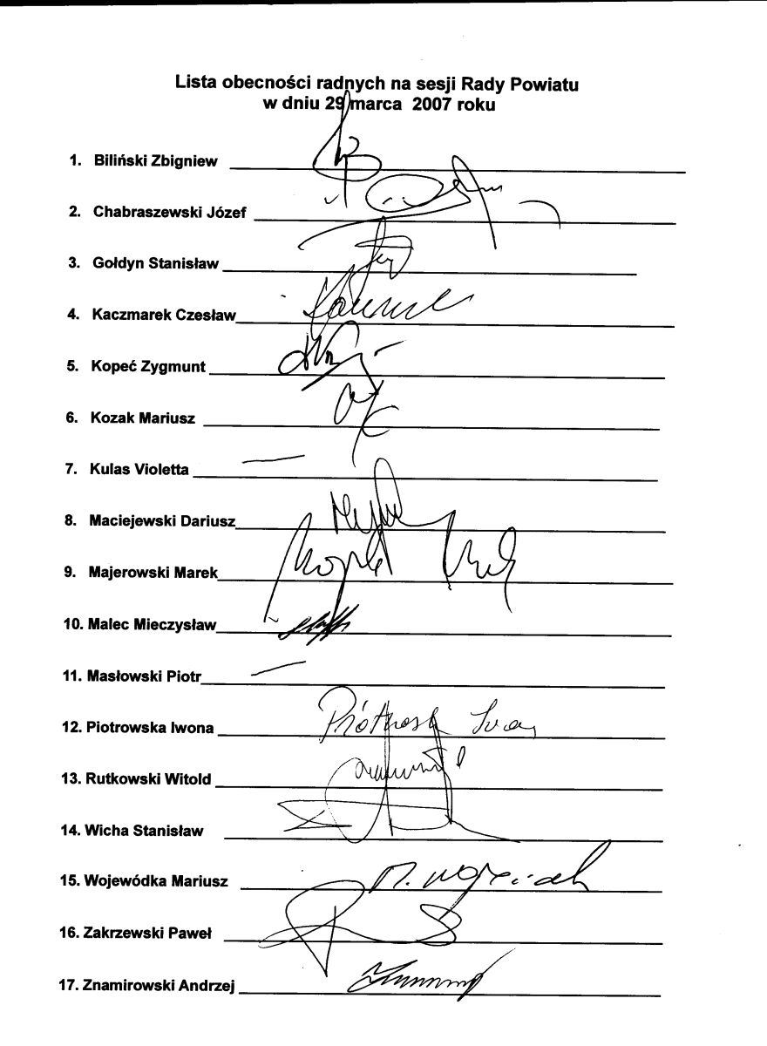

Załącznik nr 2
do protokołu sesji nr VII/2007

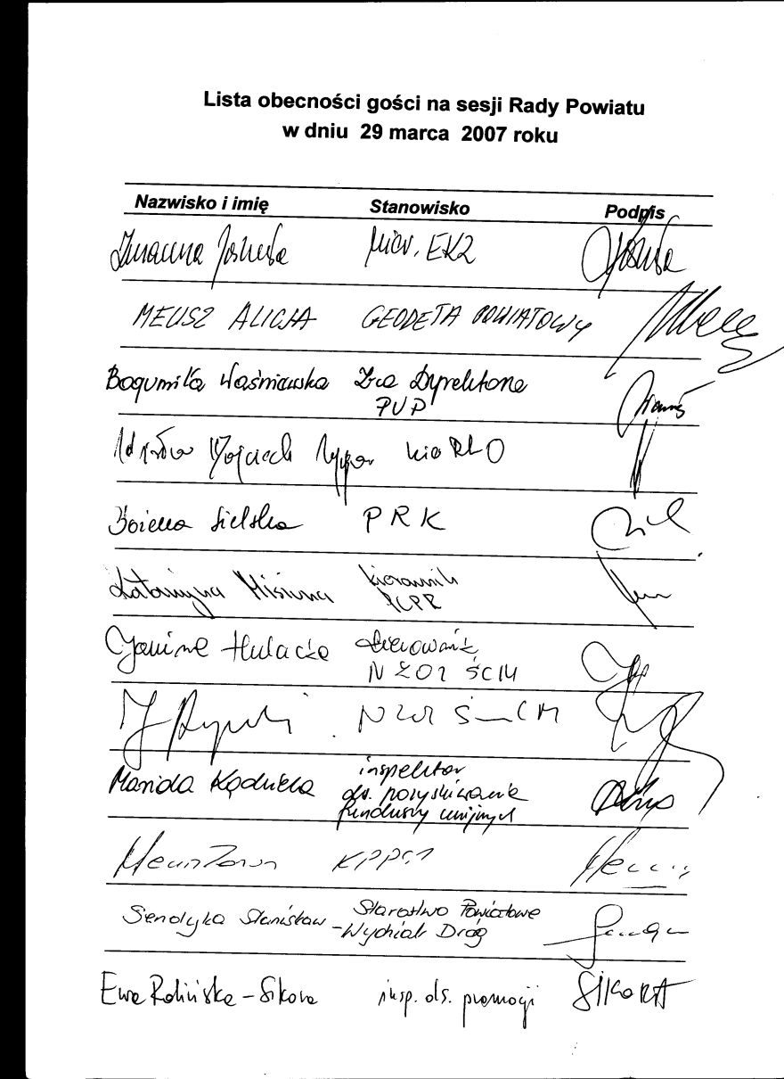

Załącznik Nr 3
do protokołu Nr VII/2007

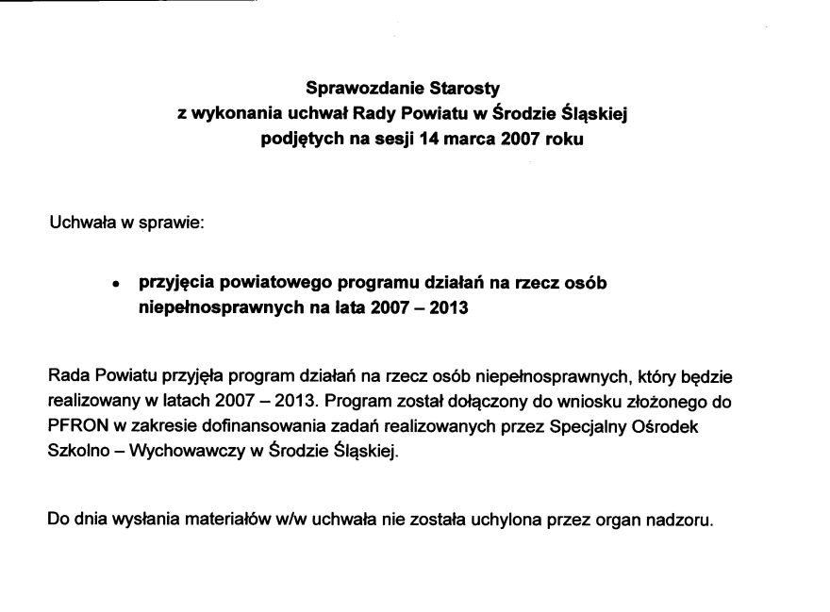

Załącznik Nr 4
do protokołu Nr VII/2007

